Bijlagen iDOP HaDee 2025

1. Hoe kijken bewoners aan tegen HaDee anno 2011?
De bewoners van HaDee hebben op verschillende manieren en momenten hun mening over de huidige en de toekomstige gewenste situatie in HaDee kunnen geven. Eind januari/begin februari 2011 in een digitale enquête (220 reacties); in videoboodschappen op 28 januari 2011 (27 reacties) en op bewonersavonden (in totaal 80 personen verspreid over 15 februari en 22 maart 2011). Uit de reacties is op te maken wat HaDeejers kenmerkend vinden aan HaDee, wat zij belangrijk vinden op verschillende onderwerpen en hoe zij naar de toekomst kijken. In dit deel gaan we in op de huidige situatie en in het volgende deel op de toekomstideeën die naar voren zijn gekomen.
Kenmerkend aan Hadee
HaDeejers ervaren het dorp als twee aaneen gegroeide plattelandsdorpen. Zij nemen 2 kernen met eigen nestgeur waar en missen nog de gezamenlijke geur. Vooral missen zij de uitnodiging om tot samenbinding tussen beide voormalige dorpen, in het bijzonder door het ontbreken van een echt hart van HaDee. Het beoogde dorpscentrum voldoet in die zin niet aan de verwachtingen. Heel treffend was hiervoor de volgende uitspraak “de mensen zijn warm, maar het centrum doet koud aan”. HaDeejers ervaren hun dorp als een dorp met een actief verenigingsleven; een hecht, ondernemend, actief dorp. Als een fijn dorp waar je veel mensen kent; als een dorp met veel cultuurhistorie. En nog een citaat:” ondanks alle vernieuwing toch een dorp gebleven waar Brabantse sfeer duidelijk te ervaren is”. Voor HaDeejers zijn de parels: het omringende landschap, de natuur en de AA; Kasteel Heeswijk; Abdij van Berne; Kilsdonker molen; de twee kerken; Theater Kersouwe; Beeldentuin Iterart; de museumboerderij; Gymnasium Bernrode, en Huize Zwanenburg. Voor veel bewoners is HaDee een cultuurdorp met een warm hart voor kunst en een dorp waarin mensen met elkaar begaan zijn en bewoners goed aanspreekbaar en meegaand zijn.
Sommigen ervaren de recente ontwikkelingen alsof alles is platgegooid, dat geldt vooral voor het centrumgebied dat geen echte kern vormt. Ook kenmerkend vinden sommigen dat het algemene straatbeeld geen sfeer uitstraalt. Het verkeer wordt ervaren als te druk en te zwaar. Een iemand verzucht nog: “en dan nog die lange, lange, saaie hoofdstraat”.
Leefbaarheid HaDee
Het verenigingsleven in HaDee is sterk ontwikkeld. Veel mensen zijn lid van een vereniging of anderszins actief op gebied van sport; cultuur; kerk/levensbeschouwing; carnaval; ondernemerschap; politiek, en vrijwilligerswerk. Heel veel HaDeejers willen in HaDee blijven wonen. Over het wonen, de woning en de voorzieningen in de directe omgeving zijn HaDeejers heel tevreden. Wie weg wil heeft daar meestal een reden voor als leeftijd (“voor mijn leeftijd is er meer in de stad te beleven”) of in de relationele sfeer. Wel zijn er wensen over de soort woning (starterswoningen voor jongeren en seniorenwoningen voor ouderen).

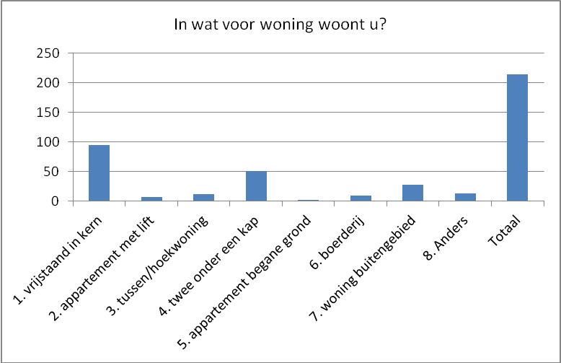 Huidige woonvorm van de respondenten op de digitale enquête.

Over de winkel- en gezondheidszorgvoorzieningen in HaDee is men in het algemeen te spreken. De kwaliteit kan hier en daar worden verbeterd, maar qua hoeveelheid en beschikbaarheid voldoet de huidige situatie. De kwaliteit van de ruimte in de kern en de verkeerssituatie hebben veel reacties opgeroepen. De doorgaande weg (hoofdstraat) wordt ervaren als een drukke, gevaarlijke, weg. Er is te weinig ruimte op de wandelpaden. Op de fiets is het niet altijd veilig, ook door het vrachtverkeer in het dorp. De focus op de verkeersafwikkeling ligt volgens sommigen teveel op Den Bosch-Veghel; de onderlinge bereikbaarheid binnen de gemeente zal daardoor nog verder verslechteren. Algemeen vindt men dat aan de verkeersveiligheid in de kern de hoogste prioriteit moeten worden gegeven.
Een van de bewoners wijst op de komst van Hoogwaardig Openbaar Vervoer in de regio. HaDee moet zorgen daarop goed aan te sluiten: “De HOV lijn tussen Den Bosch en Veghel loopt nu (in de planning) via Schijndel en dat is een beetje een gemiste kans”.

Het buitengebied wordt zeer gewaardeerd door HaDeejers. Genoemd worden de bossen, weiden, Aa-dal, gebied rondom het kasteel en de Kilsdonkse molen. Geschiedenis gecombineerd met mooie natuur. Bewoners geven aan dat de kracht van het buitengebied zit in het het landelijke karakter, de ruimte, de landerijen. Er is wat zorg over het behoud van deze kracht. Een citaat: “Bouw dit niet vol met de zoveelste kopie van een mini Vinexwijk”.
Over de gemeenschapszin en de sociale veiligheid in HaDee anno 2011 zijn bewoners tevreden. Zij scoren resp. 80% en 83% goed tot heel goed op deze onderwerpen. Maar doordenkend naar 2025 spreekt er duidelijk zorg uit de score die zakt naar resp. 46% en 33%.

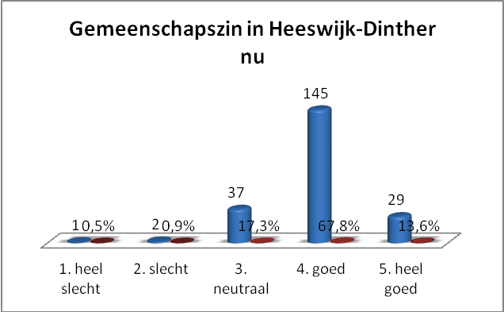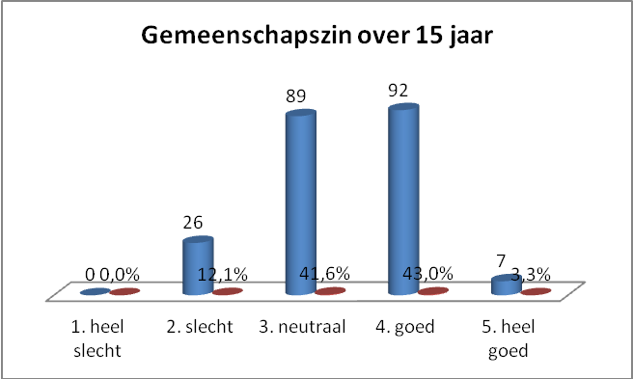
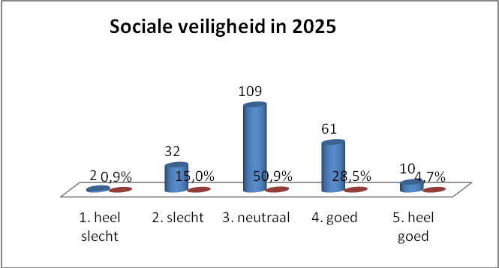
Veel HaDeejers wijzen er nadrukkelijk op dat HaDee een eigen plek inneemt binnen de gemeente Bernheze en van nature niet georiënteerd is op Heesch, maar meer op Veghel en ’s-Hertogenbosch.

HaDee 2025: verwachtingen en wensen van HaDeejers
Eén onderwerp komt als een rode draad telkens weer terug in de toekomstbeelden die bewoners hebben van HaDee: een echt centrum als een aantrekkelijk kloppend hart. Een centrum dat past bij het Brabantse karakter en de historie van HaDee. En een centrum dat economisch goed functioneert. Maar ook vooral een mooi “aangekleed” centrum met een gezellig terras midden in het dorp.
Enkele citaten:
“Ideeën: meer horeca, meer terrassen, liever één centraal cultureel centrum met voldoende ruimte voor alle verenigingen; meer mogelijkheden voor evenementen; meer verblijf- en logeer mogelijkheden voor recreanten”.
“Horeca en detailhandel geconcentreerd in dorpshart, mensen gaan sneller buiten de deur eten, kerkbezoek gaat omlaag echter mensen blijven behoefte houden om elkaar op te zoeken”.
“De twee dorpen Heeswijk en Dinther doen nog veel zelf op maatschappelijk gebied. Ik denk dat er meer samen gedaan kan worden wat de eenheid en saamhorigheid ten goede komt”.

Verder hechten de bewoners veel waarde aan het rijke culturele en sportieve gemeenschapsleven, aan de verenigingen en aan de vele actieve vrijwilligers. Zij koesteren dit nu en willen dit graag behouden.
Het verenigingsleven en de vrijwilligers in HaDee moeten worden gekoesterd en volop in bloei worden gehouden. Vrijwilligers zijn én blijven belangrijk voor een leefbare omgeving. Dat vraagt inzet en enthousiasme van HaDeejers zelf als eerstverantwoordelijken en het vraagt inzet en middelen van de gemeente om dit te faciliteren (denk aan beschikbaar stellen van ruimte, materiaal en financiële middelen).
Enkele citaten:
“We moeten ons inspannen om dit niveau van sociale cohesie te houden. Dit vraagt van jonge mensen een reactie op de toenemende individualisering. Het is noodzakelijk om te reflecteren op je handelen en ons steeds de vraag te stellen: Is mijn handelen goed voor de ander, voor de wereld, voor de natuur enz.”
“Vrijwilligers blijven de drijvende kracht op een leefbare omgeving. Gemeente moet middelen (accommodaties, spullen, financiën) beschikbaar stellen. De mensen doen de rest wel”.
“Ik verwacht dat het sociale leven verarmt. Minder kinderen, minder activiteit in het dorp, meer activiteiten buiten het dorp worden opgezocht (werk, vrije tijd, uitgaan)”.
“De komende generatie ouderen zal anders omgaan met zijn vrije tijd (meer activiteiten ontwikkelen). sociale contacten zullen minder vanzelfsprekend zijn”.
“Laat meer over aan clubs, verenigingen, stichtingen, particulieren, vrijwilligers. Maak buurtverenigingen mede verantwoordelijk voor hoe de omgeving eruit ziet. De overheid zal het niet meer kunnen/willen bolwerken”.

Veel bewoners geven aan dat zij belang hechten aan meer starterwoningen voor beginners (jongeren) op de woningmarkt. Nu bestaat de vrees dat jongeren zullen wegtrekken, omdat zij geen betaalbare woonmogelijkheden hebben in het huidige HaDee.
Ook betaalbare appartementen voor ouderen zijn in de toekomst gewenst, zodat zij langer zelfstandig kunnen wonen in een vertrouwde en herkenbare omgeving. Ook de zorginstellingen voor ouderen en mensen met een beperking moeten een goede plek in het dorp hebben, zodat de bewoners van die instellingen daadwerkelijk in en aan de lokale samenleving kunnen participeren.
De voorzieningen voor de dagelijkse boodschappen en praktische verzorging (winkels, huis- en tandartsen, fysiotherapie), voor onderwijs en kinderopvang en sport voldoen op dit moment en dat willen HaDeejers ook graag zo houden. Zij realiseren zich dat door technologische ontwikkelingen de vraag en het aanbod op voorzieningen kan veranderen. En dat het voorzieningenbestand zich daarop zal aanpassen. Ook de bewoners zullen zich daarin moeten mee ontwikkelen.
Enkele citaten:
“Beschikbaarheid van starterwoningen voor beginners (jongeren) op de woningmarkt. Een begin zou gemaakt kunnen worden met het bouwen van zo'n woningen op het terrein van "ter weer" en "de Tol". Op dit moment moeten veel jongeren die graag in H-D zouden willen blijven wegens gebrek aan mogelijkheden uit wijken naar Veghel of Uden”.
“Een gemeenteloket, postkantoor, winkels voor dagelijkse voorzieningen”.
“Hopelijk heeft H-D zich dan doorontwikkeld naar de behoeftes die passen bij die tijd”.
“ Meer input via digitale snelweg, Er zal een aantal voorzieningen (gebouwen) een andere bestemming dienen te krijgen omdat ophouden niet zinvol is.”

Rondom de kern en de kommen vinden de komende jaren grote projecten plaats, zoals ontsluiting van bedrijventerrein Retsel, aanpak van de N279, bestemmingsplan buitengebied en landbouwontwikkelingsgebieden (LOG’s). De laatste jaren zijn deze plannen veelal ingevuld -uitgedokterd door ambtenaren die meestal niet in HaDee zelf wonen. Het is belangrijk dat HaDeejers duidelijker hun stem uitspreken omtrent hun richting inzake de bovengenoemde projecten om de leefbaarheid en identiteit veilig te stellen. Een ander iets dat veel beter kan volgens HaDeejers is de hoofdstraat waar ontzettend veel verkeer doorheen komt. Een verbetering is als de doorgaande weg van Veghel naar Berlicum beter bereikbaar en veiliger wordt voor voetgangers en fietsers
Enkele citaten:
“Als de ontsluiting naar het kanaal vanaf het Retsel er niet komt, wordt de situatie alleen maar slechter!! Sluipverkeer ui de kernen Heeswijk-Dinther kan alleen verminderen als er wat meer visie komt bij onze bestuurders en oplossingen van de korte termijn achterwege blijven”.
“Als de aansluiting Veghel-Den Bosch zou verbeteren, verbreding weg kanaal, zou dit gigantisch veel sluipverkeer door H-D schelen. Als er daarnaast een mogelijkheid zou worden gecreëerd waardoor het vrachtverkeer niet meer door het centrum van H-D moet om bij het bedrijven terrein Retsel te komen is het probleem naar mijn inzien voor 80% opgelost. Het zal denk ik helaas niet zo makkelijk te ontwikkelen zijn”.
Dit hangt nauw samen met de inrichting en het beheer van de openbare ruimte. Heeswijk en Dinther hebben ieder hun eigen karakteristieke plekken, markante gebouwen en openbaar groen. De verbinding tussen beiden ontbreekt echter voor veel HaDeejers. Over het centrumgebied is dat hierboven al aangegeven. Maar er is nog veel meer zichtbaar nodig om één dorp te worden en eensgezind naar de toekomst toe te werken.
Enkele citaten:
“Ik vind ook dat er meer 'samen' gedaan zou kunnen worden. Zo zouden er meer toeristische arrangementen gecreëerd kunnen worden door de 'pareltjes' die er zijn op cultureel gebied. Daarmee kunnen we Hadeej beter op de kaart zetten.”
“Herinrichting ten behoeve van fietser en wandelaar. Meer bomen die kunnen uitgroeien tot volwassen bomen. Meer speelruimte voor kinderen en ontmoetingsplekken in de buurten”.
“Openbare ruimtes maken een karige en magere indruk. De zaken opfleuren kan geen kwaad. Verder een permanente indeling; pleinfunctie om nieuwe jonge ondernemers de kans tot ontplooiing te geven zal een zuiging geven aan nieuwe mensen die investeren in HD en dus een toekomst kunnen bouwen samen met HD”.

Het laatste citaat speelt in op de economische kansen voor HaDee. In de dorpsontwikkeling spelen deze een belangrijke rol. Er is op economisch gebied veel aan het veranderen. De traditionele belangrijkste economische pijler van agrarische bedrijvigheid verliest nu en in de toekomst letterlijk en figuurlijk terrein. Daardoor komt er ruimte voor andere economische en sociale invulling van vrijvallende functies en ruimte. Vooral de economische kracht van de combinatie van natuur, landschap, cultuurhistorie en cultuur biedt HaDee kansen voor de (nabije) toekomst. Waarin ook de historische waarde van de agrarische bedrijvigheid haar plek kan vinden. Daarnaast blijft van belang bedrijven en ondernemers in HaDee de ruimte te bieden die zij nodig hebben. Dus de bedrijventerreinen op peil houden, een bij HaDee passende ontwikkeling van het winkelbestand stimuleren en het ontwikkelen van woon/werkplekken in het dorp.
Enkele citaten:
“De veestapel in Heeswijk-Dinther niet meer vergroten. De natuurgebieden behouden en onderhouden. Kansen: mensen meer bewust maken van de schoonheid die zo dicht bij is. Recreatie stimuleren door op een creatieve manier naar een combinatie te kijken van agrariër/recreatieve ondernemer en daar ook vanuit overheid ruimte voor creëren. Op recreatief gebied hebben we veel te bieden aan toeristen. Dit beter in kaart brengen en vragen aan ondernemers/instanties/initiatieven om hierin de krachten te bundelen en op die manier 'groter' naar buiten te kunnen treden. Een recreatieve kaart ontwikkelen, zodat mensen in een oogopslag kunnen zien dat hier toeven meer dan de moeite waard is”.

“Boerderijen behoren tot ons collectieve geheugen. Iedereen heeft wel een herinnering, een gevoel van herkenning in een landschap, een mijmering naar een geur of geluid. Het tastbare verleden verdwijnt echter in rap tempo. Talloze historische boerderijen en hun erven verdwijnen en maken plaats voor nieuwbouw, bedrijventerreinen of vinex locaties. Dat een boerderij u vertelt in welke regio u bent, is nog maar even zo. Voor essentiële cultuurhistorische en landschappelijke waarden rest in sommige gemeenten enkel nog een plek in ons geheugen. Hierom is het het scheppen van voorwaarden waarmee aan de historische boerderijen op verantwoorde wijze een nieuwe toekomst kan worden geboden voor bestuurders een urgente opgave”.
“Het bedrijventerrein voor vestiging klein bedrijven (werkgelegenheid en toch leefbaar houden). Voor de leefbaarheid is natuurlijk ook een goed winkelbestand nodig. Mijns inziens kan de recreatie nog een grotere vlucht nemen”.
2. Opbrengsten van de 1e bewonersavond 15 februari 2011 in CC Servaes

Kapstok: Het unieke van HaDee

-We zijn gewoon één: haal die borden maar weg
-fysiek één dorp kost geld, mentaal één dorp, ook via kleinschalige initiatieven die het HD gevoel bevorderen
-centrale vraag: is het realistisch om het plein 1969 als kans te zien t.b.v. een nieuw dorpshart?
-twee eigenzinnige kernen en toch één geheel !
-innovatie agenda: we willen verder kijken dan 2025…
-twee kerken, voetbalverenigingen, oranjeverenigingen enz. is echter géén probleem
-Maar: méér dan twee: we willen overkoepelende zaken: open podium, carnaval, tijdschrift, HaDeejer
-Bernhezergevoel is niet gelukt! Toch is dit belangrijk. Wij willen toe naar een HaDeegevoel. Hier is een gezamenlijke vijand (Heesch) voor nodig
-HaDee feestweek! met alle verenigingen…
-Agenda: uniciteit, nieuwe initiatieven overkoepelend, het HaDee gevoel, kleine stapjes zetten, de toeristische activiteiten beter op de kaart zetten…
-onderbelichte parel: De Zwaan
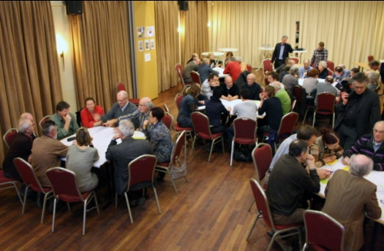

Kapstok: Wat beweegt de bewoners in HaDee

-saamhorigheid: verbinden en ontmoeten: hoe betrek je mensen?
-één Cultureel Centrum
-één Oranjecomité
-één functionele (rk) kerk
-diversiteit: waar zitten onze verenigingen?
-Jongeren betrekken, hoe doe je dat? Kartrekkers vinden… wie wil actief zijn? Denk daarbij aan de voetbalvereniging enz.
-Bernrode de Aula voldoet niet
-HaDeejer handhaven en promoten (blad, site, dorpspraat)
-zingeving en levensbeschouwing: nog niet heel concreet…
-eerst naar 2015 kijken (want 2025 is erg ver weg als je aan zingeving denkt)
-Behoud van (culturele) voorzieningenniveau en geen afhankelijkheid van andere kernen.

Kapstok Wonen en leven in HaDee

Voorzieningen
-centrum: focus op één locatie
-het serviceloket moet blijven
-speelvoorzieningen kinderen en jeugd (discussie of er voldoende is of niet)
-willen een multifunctionele locatie…,
-voorzieningen nu niet goed bereikbaar
-multifunctioneel plein: terrassen, pakeren (onder de grond), horeca, bereikbaarheid)
-mogelijkheden creëren voor senioren
-openbaar vervoer behouden
-cultureel / muziekcentrum (zaal voor concerten) centraal regelen

Wonen
-Starterwoningen: betaalbaar en meer aanbod
-Seniorenwoningen: meer variatie in prijs, huur en koop. Let op veiligheid
-de betaalbaarheid van de woningen
-diversiteit aan woningen: beter passend aan de behoefte (sluit nu niet goed aan)

sociaal leven
-Een totaal woonpakket met daarin aandacht voor leven, natuur, voorzieningen, omgang, saamhorigheid, sport, verenigingen.
-er zijn ruim voldoende verenigingen
-gebrek aan activiteiten voor 14-18 jarige jeugd
-sociale controle: heel aanwezig, te streng??

Woonomgeving:
-te weinig openbaar groen, geen uitstraling, te weinig bankjes (juiste locatie??)
-veiligheid: te weinig verlichting, in de winter de wegen beter onderhouden, maak de “straat” zelf verantwoordelijk
-infrastructuur: er is enige verbetering, maar wegen en trottoirs zijn slecht
-meer openbare kunst, m.b.t. tot het aanzien van de woonomgeving…
-er is geen mooie entree van HaDee: beter aankleden, denk bijvoorbeeld aan lantaarns.

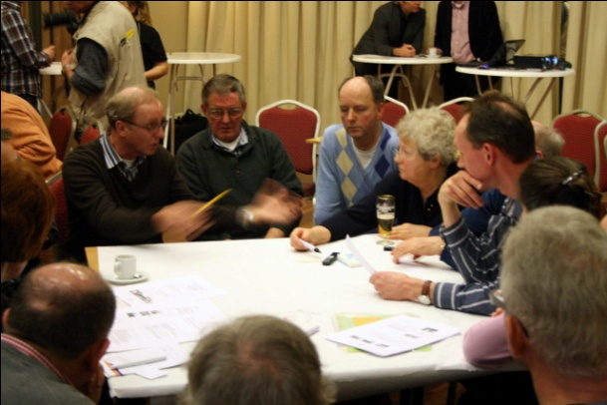

Kapstok De ruimte in/om HaDee

-samen het IDOP aantrekkelijk maken: krimp voorkomen,
-wel reëel blijven (cultureel centrum haalbaar?)
-bestaande winkels en voorzieningen opwaarderen (niet slopen)
-aanzien gebouwen verbeteren, vergroten,
-wandelpromenade tussen de winkels door (C1000 – marktplein)
-Het Plein: bruin café met een flink terras… (zonzijde!), kiosk, voor ontmoeting
-bestrating rond plein verbeteren en trottoirs aanleggen Hoofdstraat & Servatiusstraat
-De Kerk in Heeswijk herbestemmen: ateliers, tentoonstellingsruimte, woonmogelijkheden, multifunctioneel
-buitengebied: wandelroute, wordt slecht onderhouden. Wie houdt dit bij? Kwaliteit moet verbeteren.
-fietsroute van Kilsdonkse molen naar het kasteel van Heeswijk (langs de Aa)
-rolstoeltoegankelijkheid: bruggetje…
-in de buurt van alle routes: ondernemers betrekken: fruittelers, boerderij, kweker enz
-verlichting verbeteren bij oversteekplaatsen Kerkstraat en Edm van Dintherstraat…
-levensfasebestendige woningen, zowel voor senioren als voor starters: 2012 realisatie…

Kapstok Economische kansen voor HaDee

Buitengebied:
-stimuleer recreatie door de verbinding tussen het centrum en het agrarische gebied (nodig zijn randvoorzieningen als goede wandel- en fietspaden)
-sterk MKB
-toeristen binden
-recreatieve voorzieningen/TRV (12 parels van Hadee)
-parkgebied voor fietsers, voetgangers enz.

Centrum:
-plein 1969 anders indelen, oostkant horeca met terras (zonkant!),
kleinschalige winkelbedrijven, bibliotheek naar de RK Kerk Heeswijk overbrengen (dit redt de kerk), Hoofdstraat volledig opknappen met parkeerplaatsen en trottoir fatsoenlijk aanleggen,
-schapenwei: parkeergelegenheid aanleggen (zie kaartje van kapstok economische kansen)
-vervolg geven aan de bouw van “Bernezorg”
(Reactie: geen groot parkeerterrein in het Aa-dal)

3. Opbrengst van de 2e bewonersavond 22 maart 2011 in de Abdij van Berne

Kapstok Het unieke van HaDee

- Twee sterke gemeenschappen, die zich tot 1 dorp omvormen; verschillen (“nestgeur”) erkennen, maar niet “pamperen”
- Wat zich van in de loop der tijd heeft genesteld als eigen nestgeur van Ha of Dee niet forceren te veranderen; wat zich nu ontwikkelt in HaDee wel de gezamenlijke nestgeur meegeven
- Dat leidt tot: centrale dorpsplein versterken, de plek waar de mensen / de gemeenschappen zich kunnen profileren
- Groot potentieel aan vrijwilligers: die moeten zich thuis en gewaardeerd voelen / horen faciliteiten bij
- Meer zichtbaarheid van vrijwilligers(activiteiten); zet ze in het zonnetje!
- Successen van verenigingen verleiden nieuwe vrijwilligers
- Wat we missen: een podiumaccommodatie (aanpassen van een bestaande; kleine inspanning van de gemeente!)
- Borden Heeswijk en Dinther weg; vervangen door “Heeswijk-Dinther”

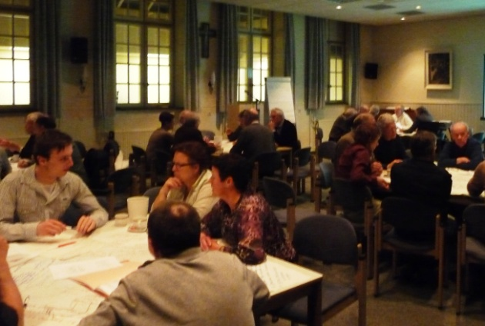

Kapstok Wat beweegt de bewoners in HaDee

- Saamhorigheid Ha en Dee is 2x7, HaDee nog een 6 (dus ijkpunt 7?)
- Grote gemeenschappelijke activiteiten in het centrum (gemeente ook aanspreken om gemeenschappelijke activiteiten/inspanningen te financieren/faciliteren)
- Functie van Plein69 versterken; horeca erbij is voldoende (bruin café, terras); grote accommodatie is niet echt nodig
- Visie op het plein met ‘saamhorigheid’ als rode draad
- Regie op / ten behoeve van het plein is nodig; kijk niet alleen naar het plein zelf, maar ook naar de omgeving (centrumfunctie is meer dan alleen het plein); is gezamenlijke opgave, niet alleen bij gemeente neerleggen
- Kerken ook voor andere functies gebruiken (medegebruik); juist om de functie als kerk te behouden; mogelijkheden zijn wel beperkt (dus uitzoeken wat wel en niet kan)
- Verenigingen: laten zitten hoe ze zitten, niet in morrelen
- Jongeren: sport een dikke 8; veel te weinig te doen voor jongeren tot 24 jaar (recreatief en uitgaansmogelijkheden)
- Aula Bernrode meer voor openbaar gebruik (iets voor gemeente en school)

Kapstok Wonen en leven in HaDee

- Servicepunt moet blijven
- Centrale accommodatie, samenvoeging van bestaande (met mogelijkheden voor film, theater, muziek); kijk ook naar locatie Ter Weer
- Plein is multifunctioneel plein; nieuwe ontsluiting rondom het plein, zodat het meer plein wordt (centrumfunctie invullen, kijk naar Horeca, parkeren en goede bereikbaarheid)
- OV onmisbaar
- Speelvoorzieningen voor jonge kinderen + jeugd tot 18 (game-hok als ontmoetingsplek; zo’n ontmoetingsfunctie ontbreekt nu over nadenken)
- Sociaal leven = actuele kracht; verenigingsleven in stand houden en ondersteunen
- Realiseren van starterswoningen en seniorenwoningen (in / rondom bestaande gebouwen); bij bestaande voorzieningen;
- Meer huurwoningen (minder bestaande huurwoningen verkopen)
- Meer sfeer en karakter in openbare ruimte / verlichting / openbare kunst / goede, functionele infrastructuur
- Brandweer; voldoende waterputten!!

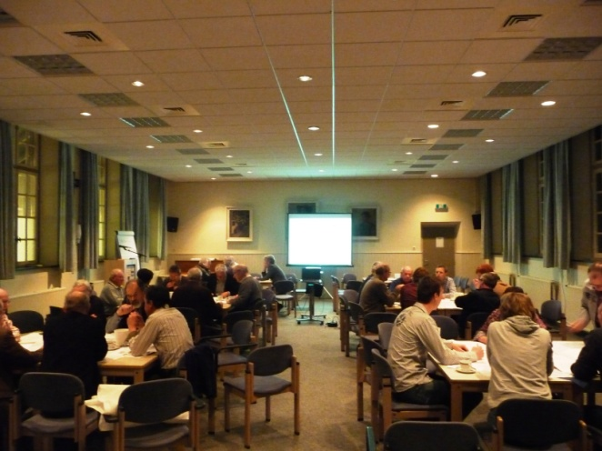

Kapstok Ruimte in/om HaDee

- Centrum moet een echt centrum worden, maar hoe gaan we dat doen?
- Maak van weg langs Plein69 een promenade
- Samenhangend, integraal geheel, dat niet verknipt wordt door het verkeer
- Twee mogelijke oplossingen (met ook nadelen) voor het verkeer:
    - 1. Eenrichtingsverkeer op de wegen rondom het centrum;
    - 2. Knip in het doorgaande verkeer via een omleidingsroute (+ parkeervoorzieningen)
- Wie voert de regie? Inwoners dragen zelf de oplossingen aan, vervolgens gemeente erin meekrijgen
- Belang van openbaar groen (meer aandacht en zorg)
- Fiets- en wandelroute langs de Aa (rolstoelvriendelijk), van Kasteel tot Kilsdonkse Molen, koppeling met bedrijven aan de route

Kapstok Economische kansen voor HaDee

- Economie is breed: buitengebied, kernrandzones, agrarische bedrijvigheid, bedrijventerrein, centrum
- Infrastructuur en parkeren voor het centrum van belang
- 2 supermarkten van belang: dat zijn de dragers
- Daarnaast kleinere detailhandel maakt samen een leefbaar centrum
- Gemeente moet faciliteren in wat ondernemers er voor brood in zien
- Een aparte initiatiefgroep voor het centrum met diverse partijen (waaronder ondernemersvereniging, Bernezorg)
- Routes van en via het centrum organiseren
  - Plan op de lange termijn (geduld!); kleine stapjes, kleine initiatieven, werk met werk maken (C1000 – parkeren; bibliotheek – winkelruimtes; nieuw Ter Weer / Cello – horeca, etc)
  - Effecten verbreding N279 op HaDee: positief of negatief voor de leefbaarheid + voor de drukte op de doorgaande route + het Aa-dal? Grote verschillen tussen 100 km (grote impact) en 80 km (minder negatieve impact, ook voordelen!)
  - Of is de inzet: nu infrastructurele maatregelen agenderen, waardoor HaDee als doorgaande route onaantrekkelijk wordt (compensatie); verkeersluw HaDee
4. Wat vinden de scholieren belangrijk? (resultaten discussiearena roepen 8 basisscholen op 26 mei 2011)
Deelnemers waren de leerlingen uit de 4 groepen 8 van de 3 basisscholen in Heeswijk-Dinther. De ongeveer 80 leerlingen werden opgesplitst in 4 gemengde groepen. Iedere groep bepaalde een eigen top 3 waarmee zij de stellingen en vragen over de toekomst van Heeswijk-Dinther konden toetsen.
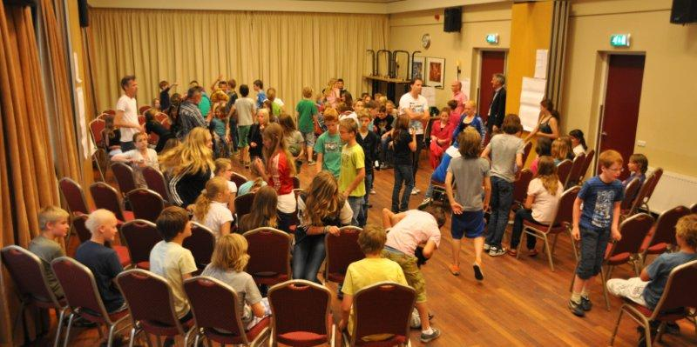
Foto Wim van der Lubbe (www.hadeejer.nl)

De scholieren in groep 1 hadden de volgende top 3 van wat zij belangrijk vonden:
- meer sport (stadion)
- meer winkels, vooral om te kunnen shoppen in mode en sieraden
- gecombineerde scholen in voortgezet onderwijs (alle niveaus) in HaDee
Verder benoemden de scholieren in deze groep nog als belangrijk: een disco; samenwerking tussen scholen, sociale voorzieningen; een pretpartk; een bioscoop; een visvijver (park), en het groter worden als dorp.

De scholieren in groep 2 hadden de volgende top 3 van wat zij belangrijk vonden:
- winkelcentrum groter en mooier (AH)
- een mooi ‘echt’ voetbalveld
- soos moet weg
Verder vond deze groep nog belangrijk: de Heeswijkse kerk; een wijkagent (tegen vandalisme); een openbaar zwembad; gymnasium moet blijven; een visvijver; meer verschillende sportmogelijkheden; een kartbaan; de bieb behouden/uitbreiden; kermis groter en mooiere attracties; dorpshuis voor HD, en een speelhal.
De scholieren in groep 3 hadden de volgende top 3 van wat zij belangrijk vonden:
- een café voor 16+ en een voor 11+
- voortgezet onderwijs (alle niveaus aanwezig en dus dichterbij huis)
- een zwembad
De scholieren in deze groep noemden verder nog: kerk weg (d.w.z. één kerk voor Heeswijk-Dinther is wel genoeg); meer winkels; meer sport, een speelhal, en goed (verzorgd) gras.
De scholieren in groep 4 hadden de volgende top 3 van wat zij belangrijk vonden:
- een zwembad of meertje
- winkelcentrum (meer winkels) en ook op 2. een kartbaan
- een gamehal
Daarnaast benoemden scholieren in deze groep nog als belangrijk: meer natuur, park of strand; sportverenigingen en een sportcomplex; goed openbaar vervoer en vliegveld; ziekenhuis; meer politie; bioscoop, en meer dienstverlening. Tot slot nog de opmerking dat meerdere gemeenten samen kunnen gaan, waardoor ze één grotere worden.

De discussiearena met de stieren Ad en Tom
In de discussie in de arena met de stieren Ad van Schijndel en Tom van Zutphen - die af en toe hun stokpaardje van stal haalden - kwam een aantal van de bovenstaande zaken terug, maar het leverde ook nog wat andere mooie ideeën en gedachten op.

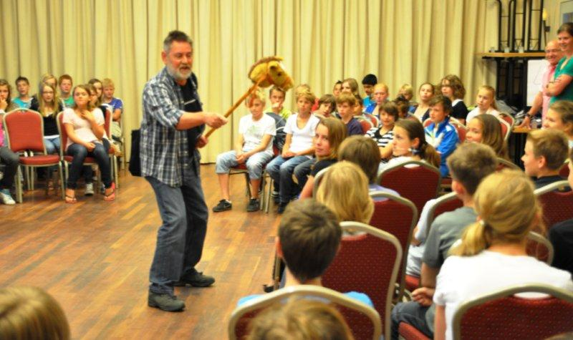
Foto Wim van der Lubbe (www.hadeejer.nl)

Wat in ieder geval terugkwam is de behoefte op het gebied van sport: een voetbalstadion, een zwembad, een groter sportcomplex.
Ook kwam terug de behoefte aan een groter en gevarieerder winkelaanbod (vooral om te kunnen shoppen).
Wat scholieren in de discussie verder nog aangaven is dat zij de natuur belangrijk vinden, zowel in het dorp als er meteen omheen.
Lunenburg in Loosbroek zien veel jongeren als een mooi voorbeeld van een plek waar ze kunnen uitgaan. De soos Imeet in HaDee voldoet niet aan hun wensen en zou volgens sommigen zelfs weg kunnen. Anderen gaven aan dat de soos wel kan blijven als de soos wat groter en moderner zou worden en voor meer leeftijdsgroepen toegankelijk. Ideeën die verder daarover naar voren kwamen waren een disco en vaker georganiseerde feesten (zoals een schuimparty).
Op de vraag wat er moet blijven of veranderen voor de scholieren om nu en over 15 jaar in Heeswijk-Dinther te blijven wonen antwoordden degenen die dat wilden dat het gezellig moet zijn, en liefst nog zo kleinschalig want dan kom je elkaar meer tegen en ken je meer mensen. Degenen die wilden vertrekken zeiden dat te willen omdat ze liever naar een plaats gaan waar meer te doen is (meer winkelaanbod, uitgaansmogelijkheden) en ze dat nu misten in Heeswijk-Dinther.
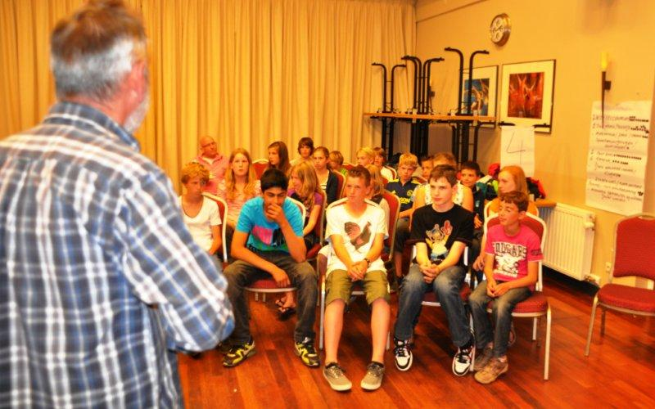
Foto Wim van der Lubbe (www.hadeejer.nl)

Tot slot waren er nog opmerkingen op het verkeer en het Plein 1969:
De hoofdweg door Heeswijk-Dinther vinden de scholieren onveilig (bijv. de zebrapaden en andere oversteekplekken). Ook bij de scholen is het in de directe omgeving niet overal even veilig. Er zouden ook meer spiegels op dode hoeken kunnen komen in het dorp en voor fietser moet er meer ruimte zijn (nu wordt je soms van de weg gedrukt). De openbare verlichting aan de wegen en op de doodlopende straten kan beter volgens een aantal scholieren.
Het Plein 1969 zou meer kunnen worden opgefleurd met bloemen, natuur en groen; en er zou mooi een cafeetje met een terras kunnen passen.
De scholieren zien het dorp echt als Heeswijk-Dinther. Je kunt dan je krachten en kwaliteiten ook mooi bundelen in plaats van ze los van elkaar te laten voortbestaan. Denk aan de verschillende sportvoorzieningen die kunnen worden gebundeld of aan de kerken die één kunnen worden.
Als laatste ontstond dan ook ter plekke de volgende slogan: HEESWIJK-DINTHER SAMEN STERK!

